Тема: «Откуда хлеб пришел»
- Побеседуйте с ребенком о том, как растят хлеб. Расскажите, что люди пашут землю, боронят, сеют зерно, убирают урожай, везут зерно на элеватор, хранят его там, потом мелют зерно на мельнице, делают из муки тесто, пекут хлеб.
- Рассмотрите рисунок 13. Пусть ребенок придумает предложение по каждой картинке.
Например. Комбайны убирают урожай. Машины везут зерно на элеватор. На мельнице делают муку. Пекарь печет хлеб. Помните, чтобы ребенок легко составил предложения, вы должны провести подготовительную работу — побеседовать по каждой картинке, задать вопросы.
3. Поиграйте с ребенком в игру с мячом «Что делают?» Это будет способствовать развитию грамматического строя речи ребенка, поупражняет его в образовании глаголов во множественном числе. Объясните ему: вы будете называть, что делает один человек, и бросать мяч, а он будет говорить, что делают несколько человек, и бросать мяч обратно.
Например. Пашет — пашут; боронит — боронят; сеет — сеют; убирает — убирают; везет — везут; мелет — мелют; печет — пекут.
4. «Какой бывает хлеб?»
Пшенич…, ржа…, све…, чёрст…, жёст…, вкус…, хрустя…, паху…, аромат…, аппетит…, поджарис…, сдоб…

5. Раскрасить картинку.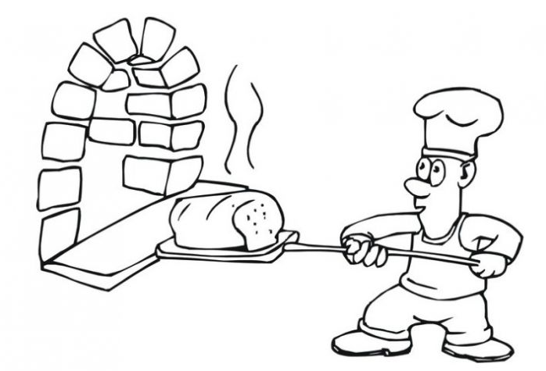
6. Игра «Великан и Гномик»
У Великана хлеб, а у Гномика хлебушек.
У Великана пирожок, а у Гномика …
У Великана пряник, а у Гномика …
У Великана бублик, а у Гномика …
У Великана батон, а у Гномика …
У Великана калач, а у Гномика …
У Великана торт, а у Гномика …
У Великана сухарь, а у Гномика …
У Великана ватрушка, а у Гномика …
7.Что лишнее и почему?
Пряник, калач, конфета, батон
Молоко, торт, пирожное, кекс
8. Выучить стихотворение:
«Дождик, дождик, поливай, будет хлеба каравай,
Будут булки, будут сушки,будут сладкие ватрушки!»

С уважением, учитель-логопед Лариса Александровна!

